国家级实验教学示范中心
申请书

学校名称： 安 徽 医 科 大 学
学校主管部门： 安 徽 省 教 育 厅
中心名称： 基础医学实验教学示范中心
中心负责人： 李 俊
中心网址： http://jcyxy.ahmu.edu.cn/sfzx/
学校管理部门电话： 教务处 0551-65161235
申报日期： 2014年9月27日

中华人民共和国教育部高教司制

填写说明

- 申请书中各项内容用“小四”号仿宋体填写。
- 表格空间不足的，可以扩展。
1. 基本情况
实验教学中心名称 |  |  |  |  | 基础医学实验教学示范中心
管理部门 |  |  |  |  | 安徽医科大学
中心主任 | 姓名 |  | 李 俊 |  |  |  | 性别 |  |  | 男 |  | 年龄 |  |  | 54
中心主任 | 专业技  术职务 |  | 教授(二级) |  |  |  | 学位 |  |  | 博士 |  | 手机号码 |  |  | 13505698633
中心主任 | 主要职责 |  | 全面负责实验中心的建设、运行与发展，主要职责是：  - 制定实验中心的整体发展思路、建设目标及改革方向；  - 负责中心实验室建设的资源配置；  - 负责师资队伍及学科建设；  - 组织并实施基础医学实验教学工作（包括实验教学体系的建立、教学模式优化、教学实施、质量控制及课程改革等）；  - 负责中心的行政工作。
中心主任 | 工作经历 |  | 一、学历背景  - 1979-1984 安徽医科大学医学专业, 本科毕业, 获医学学士学位。  - 1987-1991 安徽医科大学药理学专业, 研究生毕业, 获硕士学位。  - 1992-1996 安徽医科大学药理学专业, 研究生毕业, 获博士学位。  二、工作简历  1984年毕业后留安徽医科大学从事教学科研工作至今, 1997年破格晋升为药理学教授，1999年遴选为博士生导师。历任安徽医科大学药学院院长、教务处处长、副校长。现任安徽医科大学党委书记，基础医学实验教学示范中心主任。  作为安徽省模范教师（1998）、全国“五 • 一”劳动奖章（1999）获得者，多年来为本科生主讲《药理学》、《基础与临床药理学》、《临床药理学》、《临床药物治疗学》、《新药研究与开发》、《生物药剂学与药物动力学》等课程，是《药理学综合实验及技能》课程负责人，每年指导10-15名本科生开展“抗炎免疫药物”探索性实验。  作为国家教育部首批骨干教师（2001）、安徽省高等学校省级教学名师（2006），主持国家级精品课程《临床药理学》、国家级精品资源共享课《临床药理学》、临床药理学国家级教学团队、国家级高等学校特色专业和专业综合改革（药学）、国家级卓越医生教育培养计划等项目的建设工作。  获得过6项省级教学成果奖，主持9项省级教学研究项目，主编和参编国家级规划教材等26部，发表教学研究论文30余篇。  作为 “安徽省学术和技术带头人(00101，2009)”、 “安徽省杰出专业技术人才(93423, 2010)”主要研究方向为抗炎免疫药理、肝脏药理、临床药理、天然药物活性成分。主持国家重大基础研究前期研究专项1项，国家自然科学基金项目7项，教育部、安徽省博士点、攻关课题等课题20余项，总研究经费达1000余万，发表SCI论文50余篇，获5项科技成果奖励。
中心主任 | 教研科研主要成果(科研成果限填5项) |  | 一、教学成果  - 多科性办学条件下地方医学院校教学管理模式的构建，安徽省省级教学成果奖一等奖，安徽省教育厅，2013.10；排名第一。  - 国家级专业综合改革（药学），教育部、财政部，2013.9；主持。  - 国家级卓越医生教育培养计划，教育部、卫生部，2012.10；主持。  - 基础医学实验教学中心的建设和实践，安徽省省级教学成果奖一等奖，安徽省教育厅，2008.12；排名第一。  - 以病例为引导、以问题为中心的临床药理学教学模式的建立和实践，安徽省省级教学成果奖二等奖，安徽省教育厅，2008.12；排名第二。  - 七年制临床医学专业课程体系研究，安徽省省级教学成果奖二等奖，安徽省教育厅，2008.12；排名第二。  - 医药复合型人才培养模式的建立，安徽省省级教学成果奖一等奖，安徽省教育厅，2005.3；排名第一。  - 临床药动学教学内容、方法改革研究与实践，安徽省省级教学成果奖三等奖，安徽省教育厅，2005.3；排名第二。  - 国家级精品资源共享课《临床药理学》，教育部，2013.4；主持  - 国家级教学团队（临床药理学教学团队），教育部、财政部，2009.8；主持。  - 国家级精品课程《临床药理学》，教育部、财政部，2008.9；主持。  - 国家级高等学校特色专业建设奖（药学），教育部、财政部，2008.9；主持。  二、科研成果  - “药动药效学定量方法在心血管药物中的应用研究(2010-2-R2)”，安徽省科学技术奖二等奖，2010；排名第二。  - “来氟米特对实验性肝损伤的治疗作用及机制研究2008-3R2” 安徽省自然科学奖三等奖，2008；排名第二。  - “艾灸抗炎免疫作用机理的研究(2000-3-R3)”，安徽省科学技术奖三等奖2002；排名第三。  - “白芍总苷的免疫调节作用及其机理研究(97-1-02-2)”，安徽省自然科学奖一等奖，1997；排名第二。  - “海马内微量注射褪黑素的免疫调节作用及机制研究(97-2-04-2)”，安徽省自然科学奖二等奖， 1997；排名第二。
中心人员  基本情况 |  |  |  | 正高级 |  | 副高级 |  | 中级 | 其它 |  | 博士 |  | 硕士 | 学士 |  | 其它 | 总数 | 平均 年龄
 |  |  | 人数 | 53 |  | 100 |  | 66 | 35 |  | 118 |  | 95 | 24 |  | 17 | 254 | 40.6
 |  |  | 占总人数比例 | 20.9% |  | 39.3% |  | 26.0% | 13.8% |  | 46.5% |  | 37.4% | 9.4% |  | 6.7% | 254 | 40.6
中心人员简表
序号 | 姓名 | 年龄 | 学位 | 专业技术职务 | 管理任务/承担教学 | 备注
1 | 李 俊 | 54 | 博士 | 教 授 | 中心主任/人体机能学实验 | 教育部骨干教师
2 | 沈玉先 | 49 | 博士 | 教 授 | 常务副主任/生物学实验 | 教育部新世纪优秀人才
3 | 汪思应 | 50 | 博士 | 教 授 | 副主任/人体机能学实验 | 省拔尖人才，骨干教师
4 | 陈志武 | 51 | 博士 | 教 授 | 副主任/人体机能学实验 | 省高校骨干教师
5 | 秦宜德 | 52 | 博士 | 教 授 | 细胞生物实验室主任/细胞与分子生物学实验
6 | 王明丽 | 58 | 硕士 | 教 授 | 微生物实验室主任/病原微生物与免疫学 | 全国“三八”红旗手
7 | 刘建军 | 50 | 博士 | 教 授 | 人体机能学实验 | 省百人
8 | 瞿成奎 | 49 | 博士 | 教 授 | 人体机能学实验 | 省百人
9 | 沙 泉 | 46 | 博士 | 教 授 | 病原微生物与免疫学实验
10 | 韦文美 | 35 | 博士 | 教 授 | 医用化学与生物化学实验
11 | 黄升海 | 47 | 博士 | 教 授 | 病原微生物与免疫学实验
12 | 王林定 | 41 | 博士 | 教 授 | 病原微生物与免疫学实验
13 | 汪学龙 | 50 | 学士 | 教 授 | 病原微生物和免疫学实验
14 | 沈际佳 | 58 | 博士 | 教 授 | 病原生物实验室主任/病原微生物和免疫实验 | 省高校骨干教师
15 | 沈继龙 | 60 | 博士 | 教 授 | 病原微生物和免疫实验 | 省级模范教师
16 | 陈晓蓉 | 58 | 硕士 | 教 授 | 组织与胚胎实验室主任/人体形态学实验 | 省级教学名师
17 | 李卫平 | 54 | 博士 | 教 授 | 人体机能学实验 | 省学术学科带头人
18 | 杨 雁 | 49 | 博士 | 教 授 | 人体机能学实验 | 省学术学科带头人
19 | 周兰兰 | 45 | 博士 | 教 授 | 人体机能学实验
20 | 尹艳艳 | 41 | 博士 | 教 授 | 人体机能学实验
21 | 高 杉 | 40 | 博士 | 教 授 | 人体机能学实验
22 | 韩 卉 | 55 | 博士 | 教 授 | 人体解剖学实验 | 省十佳教育工作者
23 | 董六一 | 40 | 博士 | 教 授 | 人体机能学实验
24 | 钟明奎 | 46 | 博士 | 教 授 | 人体机能学实验
25 | 王烈成 | 44 | 博士 | 教 授 | 生理实验室主任/人体机能学实验 | 教育部新世纪优秀人才
26 | 楼皖玲 | 58 | 硕士 | 教 授 | 人体机能学实验
27 | 朱华庆 | 40 | 博士 | 教 授 | 细胞与分子生物学实验
28 | 汪 渊 | 56 | 硕士 | 教 授 | 细胞与分子生物学实验 | 省学术学科带头人
29 | 张胜权 | 45 | 博士 | 教 授 | 细胞与分子生物学实验
30 | 孟 刚 | 51 | 博士 | 教 授 | 病理解剖实验室主任/人体解剖学实验
31 | 吴 强 | 50 | 博士 | 教 授 | 病理解剖学实验 | 省拔尖人才
32 | 吴继锋 | 57 | 硕士 | 教 授 | 病理解剖学实验 | 国家级模范教师
33 | 黄学应 | 46 | 博士 | 教 授 | 人体解剖学实验
34 | 徐胜春 | 51 | 硕士 | 教 授 | 人体解剖学实验室主任/人体解剖学实验
35 | 贾雪梅 | 55 | 硕士 | 教 授 | 形态中心主任/人体形态学实验
36 | 魏道严 | 51 | 博士 | 教 授 | 病原微生物与免疫学实验
37 | 柳 燕 | 49 | 硕士 | 教 授 | 病原微生物与免疫学实验
38 | 李 洪 | 43 | 博士 | 教 授 | 人体形态学实验
39 | 阚立新 | 48 | 博士 | 教 授 | 人体机能学实验
40 | 陶芳标 | 50 | 博士 | 教 授 | 研究设计性实验 | 省学术学科带头人
41 | 孙业桓 | 51 | 博士 | 教 授 | 研究设计性实验 | 省学术学科带头人
42 | 胡传来 | 50 | 博士 | 教 授 | 毒理学研究设计性实验
43 | 叶冬青 | 54 | 博士 | 教 授 | 研究设计性实验 | 国家教学名师
44 | 胡 志 | 56 | 博士 | 教 授 | 信息与管理探索性实验 | 省学术学科带头人
45 | 郝加虎 | 40 | 博士 | 教 授 | 医学研究设计性实验
46 | 王 静 | 40 | 博士 | 教 授 | 研究设计性实验
47 | 陈飞虎 | 49 | 博士 | 教 授 | 药物制备研究设计性实验 | 省学术学科带头人
48 | 李家斌 | 49 | 博士 | 教 授 | 研究设计性实验 | 省学术学科带头人
49 | 徐元宏 | 50 | 硕士 | 教 授 | 研究设计性实验
50 | 梁朝朝 | 50 | 博士 | 教 授 | 病理学实验 | 省学术学科带头人
51 | 孙国平 | 53 | 博士 | 教 授 | 研究设计性实验 | 省拔尖人才
52 | 余永强 | 50 | 博士 | 教 授 | 形态学实验 | 省学术学科带头人
53 | 王爱玲 | 57 | 硕士 | 教 授 | 研究设计性实验
54 | 李 群 | 45 | 博士 | 副教授 | 病理免疫实验室主任/病原微生物与免疫学实验
55 | 黄保军 | 45 | 博士 | 副教授 | 免疫实验室主任/病原微生物与免疫学实验
56 | 胡春松 | 57 | 硕士 | 副教授 | 病原微生物与免疫学实验
57 | 应松成 | 36 | 博士 | 副教授 | 病原微生物与免疫学实验
58 | 王 欣 | 33 | 博士 | 副教授 | 医用化学与生物化学实验
59 | 赵慧卿 | 48 | 硕士 | 副教授 | 医用化学与生物化学实验
60 | 汪显阳 | 49 | 硕士 | 副教授 | 医用化学与生物化学实验
61 | 顾志红 | 58 | 学士 | 副教授 | 医用化学与生物化学实验
62 | 郭荷民 | 51 | 学士 | 副教授 | 医用化学与生物化学实验
63 | 潘月礼 | 40 | 硕士 | 副教授 | 医用化学与生物化学实验
64 | 余 莉 | 39 | 博士 | 副教授 | 病原微生物与免疫学实验
65 | 芦宝静 | 34 | 博士 | 副教授 | 病原微生物与免疫学实验
66 | 徐 燕 | 49 | 博士 | 副教授 | 病原微生物和免疫实验
67 | 储德勇 | 49 | 博士 | 副教授 | 病原微生物和免疫实验
68 | 刘 淼 | 37 | 博士 | 副教授 | 病原微生物和免疫实验
69 | 侯 昕 | 33 | 博士 | 副教授 | 病原微生物和免疫实验
70 | 吕正梅 | 43 | 博士 | 副教授 | 人体形态学实验
71 | 陈晓宇 | 42 | 博士 | 副教授 | 人体形态学实验 | 省青年骨干教师
72 | 王盛花 | 39 | 硕士 | 副教授 | 人体形态学实验
73 | 刘 超 | 40 | 博士 | 副教授 | 人体形态学实验
74 | 郭 岩 | 37 | 博士 | 副教授 | 人体机能学实验 | 省教坛新秀
75 | 李维祖 | 43 | 博士 | 副教授 | 人体机能学实验
76 | 王宇翎 | 41 | 硕士 | 副教授 | 人体机能学实验
77 | 胡金兰 | 42 | 硕士 | 副教授 | 人体机能学实验
78 | 刘巧琼 | 36 | 硕士 | 副教授 | 人体机能学实验
79 | 范一菲 | 37 | 博士 | 副教授 | 人体机能学实验
80 | 张 瑾 | 38 | 博士 | 副教授 | 人体机能学实验 | 省教坛新秀
81 | 沈 兵 | 42 | 博士 | 副教授 | 人体机能学实验
82 | 杜 鹃 | 37 | 博士 | 副教授 | 机能中心主任/  人体机能学实验
83 | 李 珍 | 36 | 硕士 | 副教授 | 人体机能学实验
84 | 赵乐章 | 59 | 学士 | 副教授 | 人体机能学实验
85 | 鲁云霞 | 45 | 博士 | 副教授 | 综合中心主任/
86 | 胡若磊 | 36 | 博士 | 副教授 | 细胞与分子生物学实验
87 | 张素梅 | 37 | 博士 | 副教授 | 细胞与分子生物学实验
88 | 都 建 | 36 | 博士 | 副教授 | 细胞与分子生物学实验 | 霍英东基金获得者
89 | 周海胜 | 46 | 博士 | 副教授 | 细胞与分子生物学实验
90 | 万 梅 | 58 | 硕士 | 副教授 | 人体机能学实验
91 | 张玉侠 | 44 | 博士 | 副教授 | 人体机能学实验
92 | 李菲菲 | 35 | 博士 | 副教授 | 人体机能学实验 | 省教坛新秀
93 | 秦 蓉 | 45 | 博士 | 副教授 | 人体形态学实验
94 | 张瑰红 | 40 | 博士 | 副教授 | 人体形态学实验
95 | 吴正升 | 37 | 博士 | 副教授 | 人体形态学实验 | 省青年骨干教师
96 | 詹鹤琴 | 40 | 博士 | 副教授 | 人体形态学实验
97 | 张 红 | 54 | 硕士 | 副教授 | 人体形态学实验
98 | 胡向阳 | 46 | 硕士 | 副教授 | 人体形态学实验
99 | 曹立宇 | 44 | 硕士 | 副教授 | 人体形态学实验
100 | 朱德发 | 44 | 硕士 | 副教授 | 人体形态学实验
101 | 蔡 莉 | 35 | 博士 | 副教授 | 人体形态学实验
102 | 尹 玉 | 38 | 硕士 | 副教授 | 人体形态学实验
103 | 李光武 | 52 | 博士 | 副教授 | 人体解剖学实验
104 | 任振华 | 40 | 博士 | 副教授 | 人体解剖学实验
105 | 焦 轶 | 36 | 博士 | 副教授 | 人体解剖学实验
106 | 李少兵 | 42 | 博士 | 副教授 | 人体解剖学实验
107 | 张媛媛 | 37 | 硕士 | 副教授 | 人体解剖学实验
108 | 孟庆玲 | 38 | 硕士 | 副教授 | 人体解剖学实验
109 | 庞 刚 | 38 | 硕士 | 副教授 | 人体解剖学实验
110 | 涂丽莉 | 40 | 硕士 | 副教授 | 人体解剖学实验
111 | 金问森 | 47 | 博士 | 副教授 | 核医学与放射医学实验室主任/核医学与放射医学实验
112 | 王明明 | 48 | 博士 | 副教授 | 核医学与放射医学实验
113 | 胡汪来 | 31 | 博士 | 副教授 | 病原微生物与免疫学实验
114 | 叶 艳 | 35 | 博士 | 副教授 | 病原微生物与免疫学实验
115 | 吴 萍 | 33 | 硕士 | 副教授 | 病原微生物与免疫学实验
116 | 宋梦梦 | 26 | 博士 | 副教授 | 医用化学与生物化学实验
117 | 方伟军 | 33 | 博士 | 副教授 | 医用化学与生物化学实验
118 | 李 增 | 29 | 博士 | 副教授 | 病原微生物与免疫学实验
119 | 陈 振 | 29 | 博士 | 副教授 | 病原微生物与免疫学实验
120 | 瞿明胜 | 29 | 博士 | 副教授 | 病原微生物与免疫学实验
121 | 计永胜 | 29 | 博士 | 副教授 | 病原微生物与免疫实验
122 | 张守兵 | 39 | 博士 | 副教授 | 人体形态学实验
123 | 张骏艳 | 35 | 博士 | 副教授 | 人体机能学实验
124 | 吴文宁 | 32 | 博士 | 副教授 | 人体机能学实验
125 | 金 娟 | 32 | 博士 | 副教授 | 人体机能学实验
126 | 查晓军 | 31 | 博士 | 副教授 | 细胞与分子生物学实验
127 | 章华兵 | 36 | 博士 | 副教授 | 细胞与分子生物学实验
128 | 范新炯 | 29 | 博士 | 副教授 | 细胞与分子生物学实验
129 | 华 娟 | 28 | 博士 | 副教授 | 细胞与分子生物学实验
130 | 倪 芳 | 32 | 博士 | 副教授 | 人体机能学实验
131 | 方皓舒 | 29 | 博士 | 副教授 | 人体机能学实验
132 | 徐有志 | 27 | 博士 | 副教授 | 人体机能学实验
133 | 蔡春林 | 47 | 博士 | 副教授 | 人体机能学实验
134 | 蔡永萍 | 32 | 博士 | 副教授 | 人体解剖学实验
135 | 易启毅 | 32 | 博士 | 副教授 | 核医学与放射医学实验
136 | 夏 泉 | 45 | 硕士 | 副教授 | 研究设计性实验
137 | 陈惠德 | 58 | 硕士 | 副教授 | 研究设计性实验
138 | 刘安琪 | 56 | 大专 | 副教授 | 研究设计性实验
139 | 徐建华 | 48 | 博士 | 副教授 | 研究设计性实验
140 | 苏普玉 | 32 | 博士 | 副教授 | 研究设计性实验
141 | 朱 鹏 | 34 | 博士 | 副教授 | 研究设计性实验
142 | 李小虎 | 30 | 硕士 | 副教授 | 探究性实验 | 省教坛新秀
143 | 魏 薇 | 35 | 硕士 | 讲 师 | 病原微生物与免疫学实验
144 | 吴亚欧 | 34 | 硕士 | 讲 师 | 病原微生物与免疫学实验
145 | 宋 蔚 | 36 | 硕士 | 讲 师 | 病原微生物与免疫学实验
146 | 吴允凯 | 37 | 硕士 | 讲 师 | 医用化学与生物化学实验
147 | 陶 梅 | 37 | 硕士 | 讲 师 | 医用化学与生物化学实验
148 | 杨 帆 | 33 | 硕士 | 讲 师 | 医用化学与生物化学实验
149 | 徐小岚 | 34 | 硕士 | 讲 师 | 医用化学与生物化学实验
150 | 赵祖志 | 35 | 硕士 | 讲 师 | 医用化学与生物化学实验
151 | 洪 石 | 32 | 硕士 | 讲 师 | 医用化学与生物化学实验
152 | 解永岩 | 53 | 学士 | 讲 师 | 化学实验室主任/医用化学与生物化学实验
153 | 方海红 | 40 | 博士 | 讲 师 | 病原微生物与免疫学实验
154 | 张俊玲 | 35 | 硕士 | 讲 师 | 病原微生物与免疫学实验
155 | 吕树娟 | 37 | 硕士 | 讲 师 | 病原微生物与免疫学实验
156 | 丁晓娟 | 35 | 硕士 | 讲 师 | 病原微生物与免疫学实验
157 | 陈灵芝 | 39 | 硕士 | 讲 师 | 病原微生物与免疫学实验
158 | 俞海洋 | 33 | 硕士 | 讲 师 | 病原微生物与免疫学实验
159 | 刘伯玉 | 36 | 硕士 | 讲 师 | 病原微生物与免疫学实验
160 | 赵 俊 | 33 | 硕士 | 讲 师 | 病原微生物与免疫学实验
161 | 郑胜生 | 38 | 硕士 | 讲 师 | 病原微生物与免疫学实验
162 | 谢芬芬 | 32 | 硕士 | 讲 师 | 人体形态学实验 | 教坛新秀
163 | 张荣宜 | 35 | 硕士 | 讲 师 | 人体形态学实验
164 | 陈远华 | 35 | 硕士 | 讲 师 | 人体形态学实验
165 | 冯利杰 | 33 | 博士 | 讲 师 | 人体形态学实验
166 | 李 红 | 35 | 硕士 | 讲 师 | 人体形态学实验
167 | 王佳佳 | 32 | 博士 | 讲 师 | 人体机能学实验
168 | 李忠稳 | 37 | 硕士 | 讲 师 | 人体机能学实验
169 | 章功良 | 37 | 博士 | 讲 师 | 人体机能学实验
170 | 许功林 | 52 | 学士 | 讲 师 | 细胞与分子生物学实验
171 | 陈 兵 | 42 | 学士 | 讲 师 | 细胞与分子生物学实验
172 | 左 莉 | 32 | 硕士 | 讲 师 | 细胞与分子生物学实验
173 | 王姗姗 | 31 | 博士 | 讲 师 | 细胞与分子生物学实验
174 | 戚 楠 | 33 | 博士 | 讲 师 | 细胞与分子生物学实验
175 | 卢海妹 | 39 | 硕士 | 讲 师 | 人体机能学实验
176 | 李 莉 | 42 | 硕士 | 讲 师 | 人体解剖学实验
177 | 赵文娣 | 35 | 硕士 | 讲 师 | 人体解剖学实验
178 | 高 毅 | 35 | 硕士 | 讲 师 | 人体解剖学实验
179 | 江 燕 | 39 | 硕士 | 讲 师 | 人体解剖学实验
180 | 陈婷婷 | 36 | 硕士 | 讲 师 | 人体解剖学实验
181 | 王晓洁 | 37 | 学士 | 讲 师 | 人体解剖学实验
182 | 苏彦艳 | 32 | 博士 | 讲 师 | 人体解剖学实验
183 | 张晓明 | 32 | 硕士 | 讲 师 | 人体解剖学实验
184 | 邓雪飞 | 30 | 硕士 | 讲 师 | 人体解剖学实验
185 | 徐金勇 | 35 | 硕士 | 讲 师 | 人体解剖学实验
186 | 方 萌 | 32 | 硕士 | 讲 师 | 人体解剖学实验
187 | 陈光福 | 38 | 硕士 | 讲 师 | 核医学与放射医学实验
188 | 肖林林 | 35 | 博士 | 讲 师 | 核医学与放射医学实验
189 | 张伍魁 | 35 | 硕士 | 讲 师 | 核医学与放射医学实验
190 | 徐师国 | 49 | 学士 | 讲 师 | 核医学与放射医学实验
191 | 徐 龙 | 29 | 博士 | 助 教 | 病原微生物与免疫学实验
192 | 李允允 | 27 | 硕士 | 助 教 | 病原微生物与免疫学实验
193 | 高志燕 | 39 | 学士 | 助 教 | 医用化学与生物化学实验
194 | 王培三 | 32 | 硕士 | 助理实验师 | 医用化学与生物化学实验
195 | 陈冠军 | 28 | 硕士 | 助理实验师 | 医用化学与生物化学实验
196 | 姚春艳 | 49 | 大专 | 实验师 | 医用化学与生物化学实验
197 | 罗庆礼 | 39 | 硕士 | 助理研究员 | 病原微生物与免疫学实验
198 | 任翠平 | 35 | 硕士 | 助理研究员 | 病原微生物与免疫学实验
199 | 祝晓梅 | 35 | 博士 | 助 教 | 人体形态学实验
200 | 姜 荣 | 27 | 硕士 | 助 教 | 人体机能学实验
201 | 罗 欣 | 51 | 学士 | 高级实验师 | 细胞与分子生物学实验
202 | 周 青 | 53 | 学士 | 高级实验师 | 细胞与分子生物学实验
203 | 黄海良 | 31 | 硕士 | 助理实验师 | 细胞与分子生物学实验
204 | 冯婷婷 | 31 | 硕士 | 助理实验师 | 细胞与分子生物学实验
205 | 顾 芳 | 35 | 硕士 | 实验师 | 细胞与分子生物学实验
206 | 安 然 | 24 | 硕士 | 助理实验师 | 细胞与分子生物学实验
207 | 刘亚坤 | 29 | 硕士 | 助 教 | 人体机能学实验
208 | 王妹梅 | 34 | 博士 | 助 教 | 人体机能学实验
209 | 李文清 | 29 | 博士 | 助 教 | 人体机能学实验
210 | 虞红珍 | 36 | 硕士 | 实验师 | 核医学与放射医学实验
211 | 王 弦 | 31 | 硕士 | 助理实验师 | 核医学与放射医学实验
212 | 黄 山 | 29 | 学士 | 助理实验师 | 人体解剖学实验
213 | 丁克硕 | 27 | 博士 | 助 教 | 人体解剖学实验
214 | 叶杨林 | 57 | 大专 | 高级工 | 人体解剖学实验
215 | 吴连仲 | 39 | 硕士 | 高级实验师 | 人体解剖学实验
216 | 付 杰 | 42 | 学士 | 助理实验师 | 人体解剖学实验
217 | 王 峰 | 26 | 大专 | 技术员 | 人体解剖学实验
218 | 张 伟 | 25 | 大专 | 技术员 | 人体解剖学实验
219 | 朱友余 | 41 | 学士 | 实验师 | 人体解剖学实验
220 | 徐朝阳 | 26 | 硕士 | 助 教 | 人体解剖学实验
221 | 孙争争 | 21 | 大专 | 助 教 | 人体解剖学实验
222 | 杨 波 | 32 | 学士 | 助 教 | 人体解剖学实验
223 | 王海萍 | 40 | 博士 | 助 教 | 人体解剖学实验
224 | 孔 艳 | 27 | 硕士 | 助 教 | 人体解剖学实验
225 | 梁 亮 | 30 | 博士 | 助 教 | 人体解剖学实验
226 | 齐威琴 | 54 | 学士 | 高级实验师 | 核医学与放射医学实验
227 | 杨 枫 | 53 | 大专 | 高级实验师 | 核医学与放射医学实验
228 | 陈向红 | 55 | 大专 | 高级实验师 | 人体形态学实验
229 | 沈韶辉 | 49 | 大专 | 高级实验师 | 人体形态学实验
230 | 吕 震 | 25 | 硕士 | 助 教 | 人体形态学实验
231 | 李 响 | 31 | 硕士 | 助理实验师 | 人体形态学实验
232 | 李前进 | 39 | 学士 | 实验师 | 人体机能学实验
233 | 江 勤 | 30 | 学士 | 实验师 | 人体机能学实验
234 | 何延龙 | 49 | 学士 | 实验师 | 人体机能学实验
235 | 汤 斌 | 45 | 大专 | 实验师 | 人体机能学实验
236 | 尹雪莉 | 35 | 硕士 | 实验师 | 核医学与放射医学实验
237 | 解 敏 | 30 | 硕士 | 助理实验师 | 人体机能学实验
238 | 江国林 | 31 | 硕士 | 助理实验师 | 人体机能学实验
239 | 张作阳 | 50 | 学士 | 高级工 | 人体机能学实验
240 | 方 明 | 50 | 大专 | 高级工 | 核医学与放射医学实验
241 | 李京培 | 53 | 学士 | 高级实验师 | 病原微生物与免疫学实验
242 | 刘莉茵 | 33 | 硕士 | 实验师 | 病原微生物与免疫学实验
243 | 张 梅 | 47 | 硕士 | 实验师 | 病原微生物与免疫学实验
244 | 罗畅民 | 57 | 大专 | 实验师 | 病原微生物与免疫学实验
245 | 胡 涛 | 53 | 大专 | 实验师 | 病原微生物与免疫学实验
246 | 汪红俊 | 43 | 大专 | 实验师 | 病原微生物与免疫学实验
247 | 王兴满 | 57 | 大专 | 实验师 | 病原微生物与免疫学实验
248 | 唐媛媛 | 32 | 学士 | 助理实验师 | 病原微生物与免疫学实验
249 | 王晓楠 | 32 | 硕士 | 助理实验师 | 病原微生物与免疫学实验
250 | 胡 勇 | 51 | 大专 | 实验工 | 病原微生物与免疫学实验
251 | 杨 军 | 41 | 大专 | 实验工 | 病原微生物与免疫学实验
252 | 黄大可 | 34 | 硕士 | 助理实验师 | 核医学与放射医学实验
253 | 桂 丽 | 34 | 硕士 | 助理研究员 | 核医学与放射医学实验
254 | 李 报 | 35 | 硕士 | 实验师 | 核医学与放射医学实验

近三年来中心人员教研主要成果
  自2005年基础医学实验教学示范中心组建以来，中心人员一直致力于本科实验教学改革与建设的理论与实践研究，在注重实验室及师资队伍建设的同时，依托多个国家级教学团队、国家级教学名师(万人计划)、国家级模范教师、教育部骨干教师以及省百人、省级教学名师等，在实验课课程体系规划、教材建设、教学方法改革等方面进行了卓有成效的探索与尝试，获得了丰硕成果。
  中心共获教育部教学团队1个；国家级教学质量工程项目11项，省级精品课程等质量工程项目20余项，主持各级教改项目100余项；编写教材50余部；发表教学研究论文200 余篇；获得各级教学奖励150余项。请详见附件列表1。
  近三年取得的教学研究代表成果主要有（仅列出省级以上）：
  - 教学成果获奖
  序号 | 项目名称 | 奖项名称 | 级别 | 主持人 | 年度
  1 | 以岗位胜任力为导向的预防医学教学改革实践——以流行病学与卫生统计学教学实践为例2012cgj100 | 教学成果奖  一等奖 | 省 级 | 孙业桓 | 2012
  2 | 综合性和设计性形态学实验项目的开发与实践 | 教学成果奖  二等奖 | 省 级 | 贾雪梅 | 2011
  3 | 医学形态学数字化仿真实验平台建设与应用2012cgj102 | 教学成果奖  二等奖 | 省 级 | 贾雪梅 | 2012
  4 | 着眼于转变观念和提高岗位胜任力的医学本科阶段全科医学教育探索2012cgj103 | 教学成果奖  二等奖 | 省 级 | 胡传来 | 2012
  5 | PBL案例教学在《药理学》教学改革中的运用与拓展2013cgj041 | 教学成果奖  二等奖 | 省 级 | 董六一 | 2013
  6 | 临床医学硕士研究生临床技能现状调查及培养模式研究 | 教学成果奖  二等奖 | 省 级 | 赵嘉芸 | 2013
  7 | 以“循证医学”思想为中心的案例式教学法在病理生理学教学中的运用研究2012cgj104 | 教学成果奖  三等奖 | 省 级 | 李菲菲 | 2012
  8 | 以学科系平台建设为依托，带动妇幼卫生专业学生综合发展的实践探索2012cgj105 | 教学成果奖  三等奖 | 省 级 | 苏普玉 | 2012
  9 | 多媒体课件制作及辅助教学2013cgj050 | 教学成果三等奖 | 省 级 | 汪显阳 | 2013
  10 | 基于器官为中心的医学人体形态学实验课程模式的研究和实践2013cgj046 | 教学成果奖  三等奖 | 省 级 | 陈晓宇 | 2013
  - 获得荣誉
  序号 | 荣誉称号 | 级别 | 获得者 | 年度
  1 | 国家级教学名师（万人计划） | 国家级 | 叶冬青 | 2014
  2 | 全国红十字会系统先进会员 | 国家级 | 付 杰 | 2013
  3 | 安徽省普通高等学校品学兼优毕业生 | 省 级 | 何淑芳（指导教师杨雁） | 2012
  4 | 2012年安徽省合芜蚌自主创新综合改革试验区创新人才奖 | 省 级 | 王明丽 | 2012
  5 | 教坛新秀2013jtxx026 | 省 级 | 方 萌 | 2013
  6 | 教坛新秀 | 省 级 | 李小虎 | 2013
  7 | 教学名师2013jxms027 | 省 级 | 沈际佳 | 2013
  8 | 教学名师 | 省 级 | 孙国平 | 2013
  9 | 合芜蚌自主创新综改革示范区创新人才奖 | 省 级 | 王明丽 | 2013
  10 | 安徽省知识型女职工称号 | 省 级 | 杨 雁 | 2013
  11 | 教坛新秀 | 省 级 | 李菲菲 | 2011
  12 | 优秀党员 | 省 级 | 吴继锋 | 2011
  - 教学与实验技术比赛获奖
  序号 | 项目名称 | 奖项名称 | 级别 | 主持人 | 年度
  1 | 重组兽用干扰素 | 中国创新创业大赛  二等奖 | 国家级 | 王明丽 | 2011
  2 | 重组兽用α干扰素 | “2012中国（宁波）科技创业计划大赛”  二等奖 | 国家级 | 王明丽 | 2012
  3 | 教学竞赛 | 第二届全国高等医学院校青年教师教学基本功比赛三等奖 | 国家级 | 方 萌 | 2012
  4 | 临床病原体感染快速诊断试剂盒 | 2013中国科技创业计划大赛二等奖 | 国家级 | 王明丽 | 2013
  5 | 教学竞赛 | 三等奖 | 国家级 | 冯利杰 | 2014
  6 | 全国形态实验室主任联席会议暨第四届“易创杯”实验教学制片技能竞赛 | 一等奖 | 国家级 | 李京培 | 2014
  7 | 全国形态实验室主任联席会议暨第四届“易创杯”实验教学制片技能竞赛 | 二等奖 | 国家级 | 杨 枫 | 2014
  8 | 全国形态实验室主任联席会议暨第四届“易创杯”实验教学制片技能竞赛 | 二等奖 | 国家级 | 齐威琴 | 2014
  9 | 全国形态实验室主任联席会议暨第四届“易创杯”实验教学制片技能竞赛 | 优秀组织贡献奖 | 国家级 | 人体形态学实验中心 | 2014
  10 | β-内酰胺类抗生素 | 全省多媒体教学软件高教类二等奖 | 省 级 | 杨 雁 | 2011
  11 | 颜面和腭的发生 | 安徽省多媒体课件  比赛一等奖 | 省 级 | 李 红 | 2012
  12 | 教学竞赛 | 二等奖 | 省 级 | 方 萌 | 2012
  13 | 重组兽用α干扰素 | “讯飞杯安徽省第四届自主创新创业大赛”初创企业组二等奖 | 省 级 | 王明丽 | 2012
  14 | 教学竞赛 | 二等奖 | 省 级 | 冯利杰 | 2014
  15 | 教学竞赛 | 三等奖 | 省 级 | 徐金勇 | 2014
  - 主编及参编教材
  序号 | 作者 | 著作/教材名称 | 著作/教材等级属性 | 主编/参编 | 出版社 | 出版年份
  1 | 沈继龙 | 临床寄生虫学  检验 | 国家级规划教材 | 主编 | 高等教育出版社 | 2011
  2 | 沈继龙 | 临床寄生虫学检验实验指导  与习题集 | 国家级规划教材 | 主编 | 清华大学出版社 | 2011
  3 | 沈继龙 | 现代病原生物学  研究技术 | 国家级规划教材 | 主编 | 高等教育出版社 | 2011
  4 | 沈继龙 | 临床寄生虫学  检验实验指导  与习题集 | 卫生部“十二五”规划教材；全国高等医药教材研究会  规划教材 | 主编 | 人民卫生出版社 | 2011
  5 | 柯道平 | 生理学 | 普通高等医学专科院校“十二五”  规划教材 | 主编 | 第二军医大学出版社 | 2012
  6 | 沈继龙 | 临床寄生虫学检验实验指导  与习题集 | 卫生部“十二五”规划教材；全国高等医药教材建设研究会规划教材 | 主编 | 人民卫生出版社 | 2012
  7 | 陈晓蓉 | 组织学与胚胎学 | 全国高等学校医学  规划教材 | 主编 | 中国科学技术大学出版社 | 2012
  8 | 潘发明 | 医用统计方法及其SPSS软件  使用 | 全国高等学校医学  规划教材 | 主编 | 中国科学技术大学出版社 | 2012
  9 | 陈志武 | 药理学 | 国家级  规划教材 | 主编 | 中国协和医科大学出版社 | 2013
  10 | 陈志武 | 药理实验指导 | 国家级  规划教材 | 主编 | 中国协和医科大学出版社 | 2013
  11 | 陈志武 | 药理学 | 省级  规划教材 | 主编 | 河南科学技术出版社 | 2013
  12 | 秦宜德 | 医学分子生物学 | 国家级  规划教材 | 主编 | 科学出版社 | 2013
  13 | 王烈成 | 生理学实验指导 | 国家级  规划教材 | 主编 | 中国协和医科大学出版社 | 2013
  14 | 王烈成 | 生理学 | 国家级  规划教材 | 主编 | 中国协和医科大学出版社 | 2013
  15 | 汪思应 | 病理生理学  实验指导 | 国家级  规划教材 | 主编 | 中国协和医科大学出版社 | 2013
  16 | 李光武 | 人体解剖学概论 | 省级  规划教材 | 主编 | 安徽科技出版社 | 2013
  17 | 陶芳标 | 儿童少年卫生学学习指导与  习题集（第2版） | 卫生部“十二五”规划教材；全国高等医药教材建设研究会  规划教材 | 主编 | 人民卫生出版社 | 2013
  18 | 秦宜德 | 医学生物化学与分子生物学  实验技术 | 大型专著 | 副主编 | 人民卫生出版社 | 2011
  19 | 沈继龙 | 医学寄生虫图鉴 | 国家级专著 | 副主编 | 人民卫生出版社 | 2012
  20 | 贾雪梅 | 组织学与胚胎学 | 全国高等学校医学  规划教材 | 副主编 | 中国科学技术大学出版社 | 2012
  21 | 沈继龙 | 医学寄生虫图鉴 | 国家级专著 | 副主编 | 人民卫生出版社 | 2012
  22 | 邹延峰 | SAS v9医学统计分析应用 | 国家级  规划教材 | 编委 | 郑州大学出版社 | 2011
  23 | 胡传来 | 营养与食品卫生学实习指导 | 卫生部“十二五”规划教材；全国高等学校配套教材 | 编委 | 人民卫生出版社 | 2012
  24 | 潘发明 | 医学统计学与SPSS软件  实现方法 | 普通高等教育“十二五”规划教材 | 编委 | 科学出版社 | 2012
  25 | 沈继龙 | 人体寄生虫学 | 国家十二五  规划教材 | 编委 | 人民卫生出版社 | 2013
  26 | 秦宜德 | 医学生物化学与分子生物学 | 国家级  规划教材 | 参编 | 清华大学出版社 | 2011
  27 | 解永岩 | 基础化学 | 国家级  规划教材 | 参编 | 人民卫生出版社 | 2011
  28 | 解永岩 | 基础化学  学习指导 | 国家级  规划教材 | 参编 | 人民卫生出版社 | 2011
  29 | 王烈成 | 内脏病康复学 | 国家级专著 | 参编 | 人民卫生出版社 | 2012
  30 | 沙 泉 | 医学免疫学 | 卫生部“十二五”规划教材；全国高等医药教材建设研究会  规划教材 | 参编 | 人民卫生出版社 | 2012
  31 | 韩 卉 | 人体解剖学 | 国家级  规划教材 | 参编 | 人民卫生出版社 | 2013
  32 | 庞 刚 | 功能解剖学  实训指导 | 国家级  规划教材 | 参编 | 人民卫生出版社 | 2013
  33 | 韩 卉 | 功能解剖学 | 国家级  规划教材 | 参编 | 人民卫生出版社 | 2013
  34 | 汪 渊 | 生物化学  与分子生物学 | 国家级  规划教材 | 参编 | 人民卫生出版社 | 2013
  35 | 吴 强 | 病理学 | 国家级  规划教材 | 参编 | 人民卫生出版社 | 2013
  - 承担的代表性教学质量工程项目及教学改革项目（详见附件1列表）
  近年来共获得国家级教学项目13项，省级教学质量工程项目20余项，省级教学改革项目30余项。下面仅列出国家级项目。
  1） 国家中西部高校能力提升计划 (医学生综合技能学习中心建设) , 国家级, 2013, 李俊负责。
  - 国家级专业综合改革（药学），国家级，2013，李俊主持。
  - 中央地方振兴教育计划（基础医学教学水平提升项目），国家级， 2013， 沈玉先负责。
  - 卓越医生教育培养计划，国家级，2012，李俊主持。
  - 中央地方共建项目（人体机能实验示范中心建设），国家级，2010， 沈际佳负责。
  - 特色专业、专科建设项目（2008药学、2007预防医学、2009 临床医学、2010公共卫生事业管理专业，2007病理学、2009影像学专科）国家级，分别由李俊、陶芳标、江启成、吴强、余永强负责。
  - 精品资源共享课（临床药理学，流行病学）。 国家级, 2013, 分别由李俊、叶冬青负责。
  - 精品课程（2007流行病学，2008药理学），国家级，分别由陶芳标，李俊负责。
  - 国家级教学团队（临床药理学），国家级，2013，李俊负责。
  - 代表性教学研究论文（其余详见附件1列表）
  近年来，公开发表及大会教学交流论文200余篇，下列为发表的代表性论文。
  1） 万梅, 等: 从熵和耗散结构理论比较中美医学人文教育差异. 中华医学教育探索杂志 2011;11(10): 1361-1364.
  2）张作阳, 等: 虚拟切片在形态学实验教学中的应用. 解剖学杂志 2011;34(3): 310.
  3）杜鹃: PBL教学法在生理学实验课教学中的应用探讨. 基础医学教育 2011;13(10): 835-837.
  4）顾志红: 甘氨酸制备实验的改进. 中国现代教育装备 2011;9: 86.
  5）王明明: 核医学教学中的辐射安全教育. 中国辐射卫生 2011;20(3): 338-339.
  6）孟庆玲: 临床医学专业局部解剖学运用模块式教学法的探索. 解剖学杂志 2011;34(4): 449.
  7）邹延峰, 等: 医学统计学实验教学课程的调查分析. 中华疾病控制杂志 2011(04): 351-353.
  8）张蔚, 等: 地方医学院校临床医学专业建设的思考. 中华医学教育杂志 ISTIC 2011, 31(3): 456-459.
  9）吴红燕, 等: 医学生学业成就评价体系构建的研究. 中国高等医学教育 2011(07): 18-20.
  10）陈道俊, 等: 高校《环境卫生学》“设计性综合实验”的建立与思考. 中华疾病控制杂志 2011(03): 254-255.
  11）张 蔚，等: 某医学院校医学本科生早期接触科研现状的调查分析. 中华疾病控制杂志，2011, 15(6): 531-534. 获全国高等医学教育学会教学管理研究会评选为优秀论文和中华医学会医学教育分会“医学教育”2011年度优秀论文二等奖。
  12）秦宜德: 医学院校《生物化学与分子生物学》教学质量体系的建设. 中华医学教育探索杂志 2012;11(9): 931-933.
  13）黄学应:医事法学专业解剖学和组织胚胎学与胚胎学整合教学思考. 基础医学教育 2012;14(2): 906-908.
  14）范引光, 等: ARIMA模型与灰色预测模型GM(1,1)在HIV感染人数预测中的应用. 中华疾病控制杂志 2012(12): 1100-1103.
  15）储成顶, 等: 建立分析测试方法的正交试验与电脑编程. 实验室研究与探索 2012(09): 36-39.
  16）陈文军, 等: 《食品理化检验》综合性实验体系探索与实践. 教育教学论坛 2012(38): 277-278.
  17）李 红: 乐教乐学教学法在组织胚胎学教学中的应用. 中国高等医学教育杂志 2013,7: 114-115.
  18）尹艳艳: 留学生药理学实验教学初探. 基础医学教育 2013;15(3): 293-295.
近三年来中心人员科研主要成果(限填15项) |  | 中心依托省部级重点学科，重点实验室、实训中心等资源，在教育部科技创新团队、国家万人计划获得者、教育部新世纪优秀人才、省百人及学科带头人等人才队伍的带领下，获得包括国家科技部“973”、“863”、国家重大基础研究前期研究专项、国家自然科学基金等国家级课题110余项，获得超过7千万元科研经费，发表高水平研究论文500余篇，其中SCI收录250余篇，取得国家、省部级科研成果奖励40余项，专利发明20余项。详见附件列表2。  近三年取得的科学研究代表成果主要有：  - 科研成果获奖  - 专利发明  - 承担的主要研究课题  近三年获得国家级课题113项，省部级课题73项，总项目经费7056万元。（请见附件2列表）。  - 发表的研究论文  近三年共发表文章500余篇，其中SCI收录250余篇。（详见附件2表）。
  序号 | 级别 | 成果名称 | 项目负责人 | 获奖时间 | 科技成果奖类别
  1 | 国家级 | 临床病原体感染  快速诊断试剂盒 | 王明丽 | 2013 | 中国科技创业计划大赛  二等奖
  2 | 国家级 | 重组兽用α干扰素 | 王明丽 | 2012 | 中国科技部科技创业计划大赛”  二等奖
  3 | 国家级 | 临床分离细菌的菌株库  建立与利用 | 李家斌 | 2011 | 中华医学科技奖三等奖
  4 | 国家级 | 黄蜀葵和映山红质对心脑缺血性损伤的保护作用 | 陈志武 | 2011 | 中华中医药学会科技奖  三等奖
  5 | 国家级 | 北京市儿童伤害流行病学调查与综合干预模式研究. | 陶芳标 | 2011 | 中华预防医学科技奖  三等奖
  6 | 国家级 | 中国艾滋病防治督导与评估体系构建与实施策略研究. | 胡 志 | 2010 | 中华医学科技奖
  7 | 省部级 | COX-2抑制剂靶向治疗消化系肿瘤的关键技术与应用 | 孙国平、沈玉先 | 2014 | 安徽省科学技术奖  二等奖
  8 | 省部级 | 慢性前列腺炎的流行病学、发病机制及临床研究 | 梁朝朝 | 2013 | 安徽省科学技术奖  一等奖
  9 | 省部级 | 胶质瘤多模态磁共振成像的  基础及临床应用 | 余永强、沈玉先 | 2013 | 安徽省科学技术奖  二等奖
  10 | 省部级 | 重组兽用α干扰素 | 王明丽 | 2012 | 安徽省科技厅“讯飞杯第四届自主创新创业大赛”创企业组二等奖
  11 | 省部级 | 甲氨蝶呤药物遗传学及其  转换医学的系列研究 | 徐建华 | 2012 | 安徽省科学技术奖  二等奖
  12 | 省部级 | 甲状腺功能减退症患者认知功能康复治疗的应用研究 | 朱德发 | 2012 | 安徽省科学技术奖  三等奖
  13 | 省部级 | 儿童过敏性紫癜发病机制及诊治新方法 | 鹿 玲 | 2012 | 安徽省科技进步奖  二等奖
  14 | 省部级 | 儿童意外伤害健康教育干预随机化对照试验及应用研究 | 孙业桓 | 2011 | 安徽省科学技术奖  三等奖
  15 | 省部级 | 临床分离细菌的菌株库  建立与利用 | 李家斌 | 2011 | 安徽省科学技术奖  二等奖
  排序 | 成果名称 | 发明人  （排名） | 专利（申请）号/时间
  1 | 食蟹猴骨髓间充质干细胞的慢病毒转染 | 任振华（2） | CN101792777B  2013年
  2 | 一种具有自组装钾通道功能的多肽及其应用. | 沈 兵（1） | 发明专利CN201110091437.7  2013年,
  3 | 成年食蟹猴骨髓间充质干细胞体外培养及病毒转染的方法 | 任振华（2） | CN101698830B  2012年
  4 | 抗牙龈卟啉单胞菌卵黄免疫球蛋白疫苗的制备方法 | 徐 燕（1） | 专利号：ZL201010135959.8  2012年
  5 | 一种重组猪α干扰素标准品的制备方法 | 王明丽（1）
  5 | 一种重组猪α干扰素标准品的制备方法 | 王明丽（1） | 专利号：ZL200910185656.4  2012年
  6 | 基于血清蛋白质组学筛选的血吸虫病检测试剂及制备方法 | 沈继龙（1） | 发明专利（申请号：201010128854X）2012年
  7 | 人巨细胞病毒潜伏感染致Alzheimer’s病模型鼠及建立方法 | 王明丽（1） | 发明专利，专利号：ZL 200810020180.4，2011年
  8 | 重组猪α干扰素的制备方法 | 王明丽（1） | 发明专利，ZL 2008 1 0020180.4，2011年
  9 | 防治抑郁症、神经症、提振情绪、改善脑功能芳香精油类药物及其组合物 | 徐金勇（1） | CN201110109576.8，  2011年
  10 | 专利：重组抗原pp65包被酶标反应板的制法及ELISA检测试剂盒 | 王明丽（1） | 专利号：ZL 200610041237.X，2010年
  11 | 基于血清蛋白质组学筛选的血吸虫病检测试剂及制备方法 | 沈继龙（1） | 发明专利，申请号：201010128854X
  12 | 重组犬α型干扰素的制备方法 | 王明丽（1） | 发明专利，专利号：  ZL2006 1 0041237.X
  13 | 5.4-氨基-2-三氟甲基苯基维甲酸酯固体分散体及其制备方法 | 陈飞虎（1） | 专利申请号：201010547893.3
  14 | 类维甲酸衍生物及其药物组合物与用途 | 陈飞虎（1） | 国际申请号：  PCT/CN 2009/ 000605
  15 | 类维甲酸衍生物及其药物组合物与用途 | 陈飞虎（1） | 欧洲申请号  09753433.3
教学体系、  教学方法和  教学成果 |  | 一、构建了“面向临床、协同育人、以人为本”的基础医学实验教学体系  实验示范中心根据医学人才培养特点、“国家高等教育中长期发展规划”及“国家卓越医生教育培养计划”等要求，面向临床应用，加强与医院协同，以学生为中心，经过长期探索实践, 已经形成一套新的具有特色的基础医学实验教学体系，即“1-4-7-3实验教学体系”。  该体系围绕“培养具有岗位胜任能力和创新思维的新世纪医学人才”这一核心教育理念，以基本技能性（15%）、经典验证性（25%）、综合性（40%）及研究设计性（20%）四个层次实验项目, 优化医用化学与生物化学（涵盖化学与分析化学、生物学、生物化学）、人体解剖学（涵盖系统解剖学、局部解剖学、影像解剖学、断层解剖学）、细胞与分子生物学（涵盖细胞生物学、分子生物学、医学遗传学）、人体形态学（涵盖组织胚胎学、病理解剖学）、人体机能学（涵盖生理学、病理生理学、药理学）、病原微生物与免疫学（涵盖人体寄生虫学、微生物学、免疫学）、核医学与放射医学（涵盖放射医学、同位素）七大基础医学实验教学模块，在系统完善、功能齐全、开放共享、网络互动的实验教学平台上，用高水平的教学团队、使用“医学科学与人文精神、医学基础与临床运用、课堂实体与网络虚拟、教学与科研、校内优势与校外资源相结合”的五结合式的教学模式和实验教学全过程评价系统，从基础训练、综合提高、独立自主三个阶段，完成学生“实际动手、自主学习、创新发展”三种能力的培养目标。见下图。  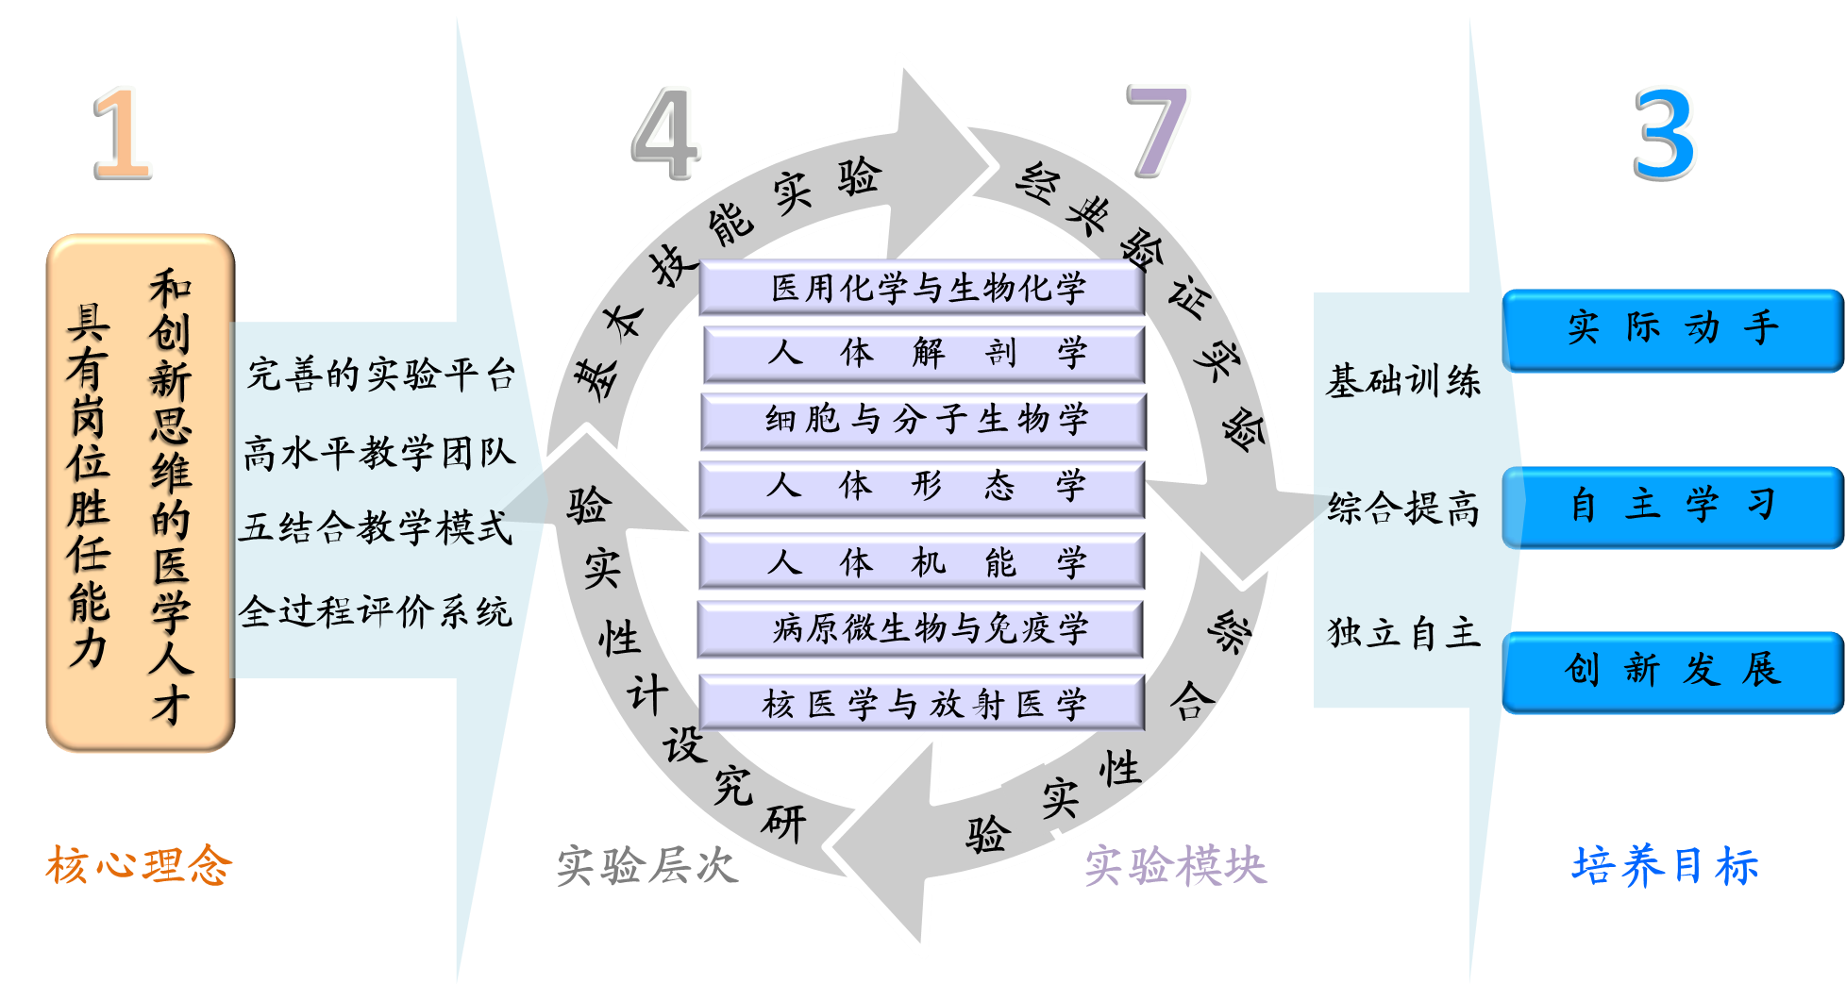  最终使学生达到：尊重和养成基础医学实验规范，通晓并掌握基础医学实验技能，融汇并运用医学知识体系于临床实践的三项培养标准。  二、教学方法  实验示范中心的教学团队利用多媒体、虚拟仿真实验平台、数码互动系统、数字切片系统、图片库、视频库及精品共享课程等资源，以学生为主体，使用 “五结合”教学模式进行实验室教学。  - 对基本技能性层次的实验：采用专项技能培训式、示教式、情景模拟式、指导操作式教学方法，培养和训练学生掌握基本实验技能、操作、实验室基本规范；  - 对经典验证性层次的实验：采用LBL/PBL/CBL联合式、引导启发式、翻转课堂式、网络虚拟互动式及结合典型病例讨论式教学方法，加强学生理论联系实际、便于学生对理论知识的直观感性认识，加深对医学理论知识的理解掌握；  - 对综合性层次的实验：分别以技术体系、器官系统或者生物功能为主线，将相关课程的实验内容整合、重构，开设跨学科综合性实验，自行编写教材，采用主干学科设计指导、相关学科协作、学生实际操作的教学方式，提高学生对医学知识融会贯通、活学活用的能力及培养其团结协助精神；  - 对研究设计性层次的实验：一般以命题设计（40%）和自选题设计（60%）两种方式，实验小组负责，选择教师指导，采用设计、开题、实施、结题报告四个环节的科研式教学方法，结合“校大学生早期接触科研课题计划”及实验中心“开放性实验计划”等，启蒙学生创造性思维，培养学生独立自主、探索创新的分析和解决问题的能力。  三、教学成果  实验中心针对医学专业院校的特点，根据“以人为本、求实创新、重在内涵、追求卓越”的办学方向，形成“以学生为本，以能力提高为导向”的基础医学实验课程教学模式，建设和优化“1-4-7-3实验教学体系”，培养学生“自主学习、实践探索、创新发展”三种能力，近年来创新医学人才培养、基础医学实验教学团队建设工作中成果显著，在形成了独特的教学体系、完善的教学模式的同时，也促进了教学研究成果、实验教材建设、教学质量工程及教改项目、教学研究论文等教学成果的产出。  1. 培养了一批高质量的医学人才 ：建校88年来，我校为国家输送了一大批合格的医学人才，学生就业率始终保持在95%以上，连续8年获得“省大学生就业工作标兵单位”。近年来更是为地方、中国人民解放军部队、少数民族地区培养输送了大批合格医、药及卫生专业人才，获得了用人单位一致赞誉。 为此，包括军事医学科学院、中国科学院合肥物质研究院、20余所解放军医院、新疆等各地医院等近百所的用人单位，与我校通过建立战略合作伙伴、教学医院、临床学院等关系，形成了稳定的人才培养和输送模式。同时在校学生承担国家级创新创业项目近100项，获包括国家、省级“挑战杯”、“创业计划”等各类奖30余项。详见附件列表1中大学生创新创业项目及获奖。  2. 打造了一支优秀的基础医学实验教学团队: 经过近年的建设，采用“院内院外、校内校外、专兼结合”的方式，建立了一支包括国家级教学名师、教育部教学骨干教师、教育部新世纪优秀人才、省级教学名师等在内的、年龄、职称、学历结构相对合理的优秀教学团队，实验技术人员队伍水平也显著提高。  1）教师队伍结构合理、稳定，教学水平高，队伍中包含国家级教学团队1个，省级教学团队4个  教师队伍的年龄结构图  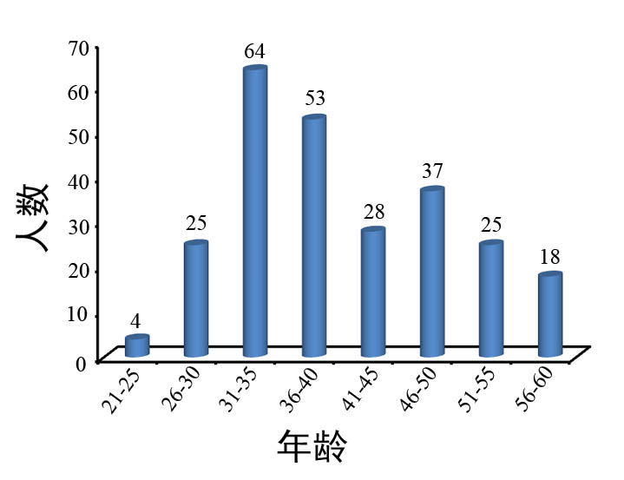  教师队伍的职称及学历结构图  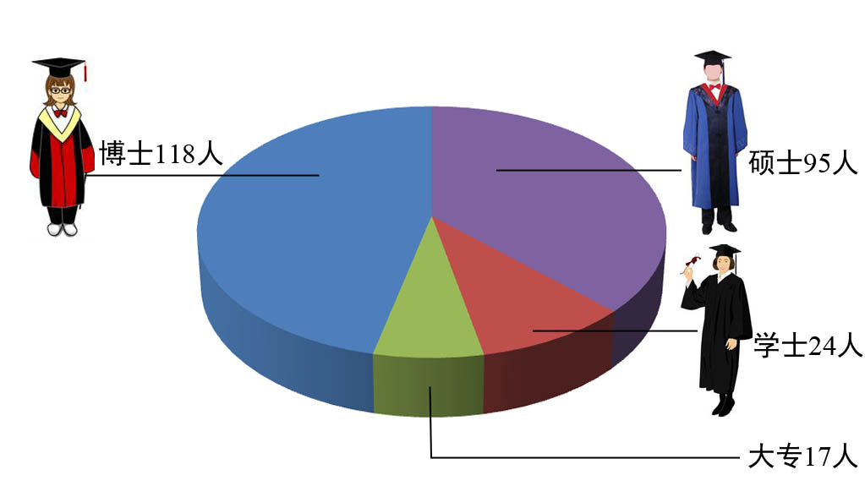  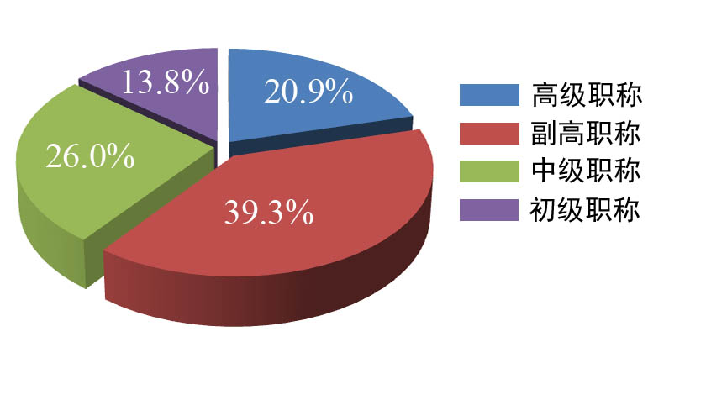  2）技术人员整体结构合理，实验技术水平高，在国内多次比赛中获奖  技术人员实验操作水平明显提高，多次在国内实验操作比赛中获奖：2001年获上海徕卡杯病理技术比赛一等奖1项；2005年获全国常规技术比赛二等奖1项； 2011年获全国第一届形态学实验切片比赛三等奖1项；2012年获全国第二届形态学实验切片比赛三等奖2项；2013年获全国第三届形态学实验切片比赛三等奖1项；2014年获全国第四届形态学实验切片比赛一等奖1项、二等奖2项；形态学教学中心获全国实验教学技能大赛优秀组织贡献奖1项。实验队伍职称和学历结构合理。  实验技术人员职称、学历结构图  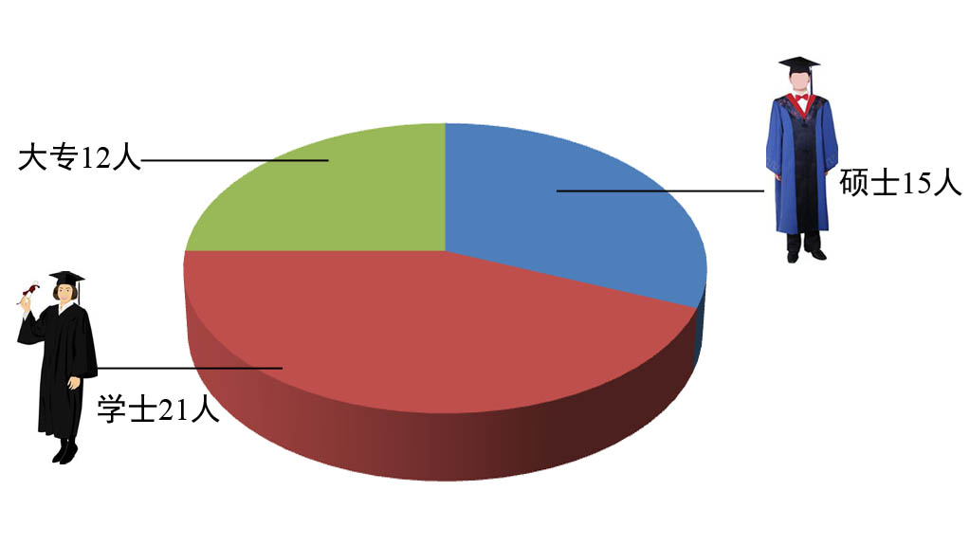  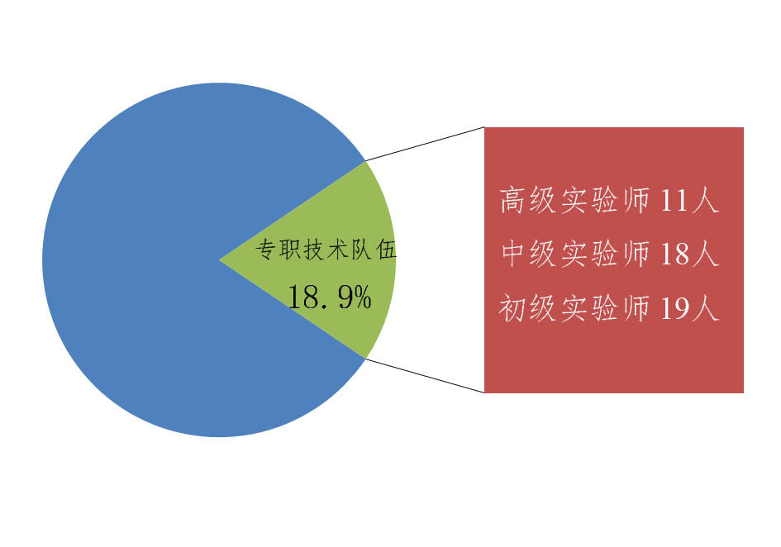  3. 建立了完整的基础医学实验教学课程实施平台  根据医学单一专业院校的的特点，整合虚拟仿真实验平台、协同创新转化医学实验平台及7大教学模块实验室，组建了完整的基础医学实验教学培训平台，完成涵盖基础医学所有专业的实验教学课程任务。见下图。  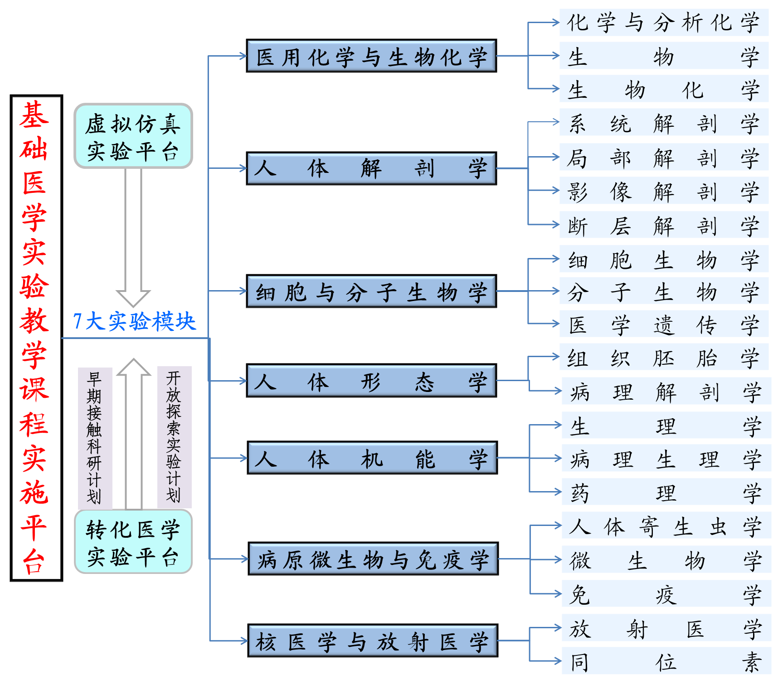  4. 形成了“1-4-7-3实验教学体系”及“五结合式教学模式”  实验中心在建设过程中，不仅构建了新的“1-4-7-3实验教学体系”（见前面教学体系部分），还总结出特色的“五结合”教学模式（下图示）。即是指：  1）医学科学与人文精神结合的教学模式：即利用医学院校常规开设的生物学、药学及医学基础与临床系统知识的课堂教学与定期开展的“医学人文知识大讲堂”及“大学生素质拓展系列课堂”、“大体良师”等仪式将医学理念与哲学、人文思想教育相结合，强化医学生人文素养，提高人才综合素质。  2）医学基础与临床运用相结合的教学模式：采用医学学科系统知识、器官系统整合及交叉学科知识与LBL/PBL/CBL联合、病例讨论、临床医生兼职指导等相结合的手段将医学基础与临床运用相结合，强化医学生专业知识活学活用，加强岗位胜任能力的培养。  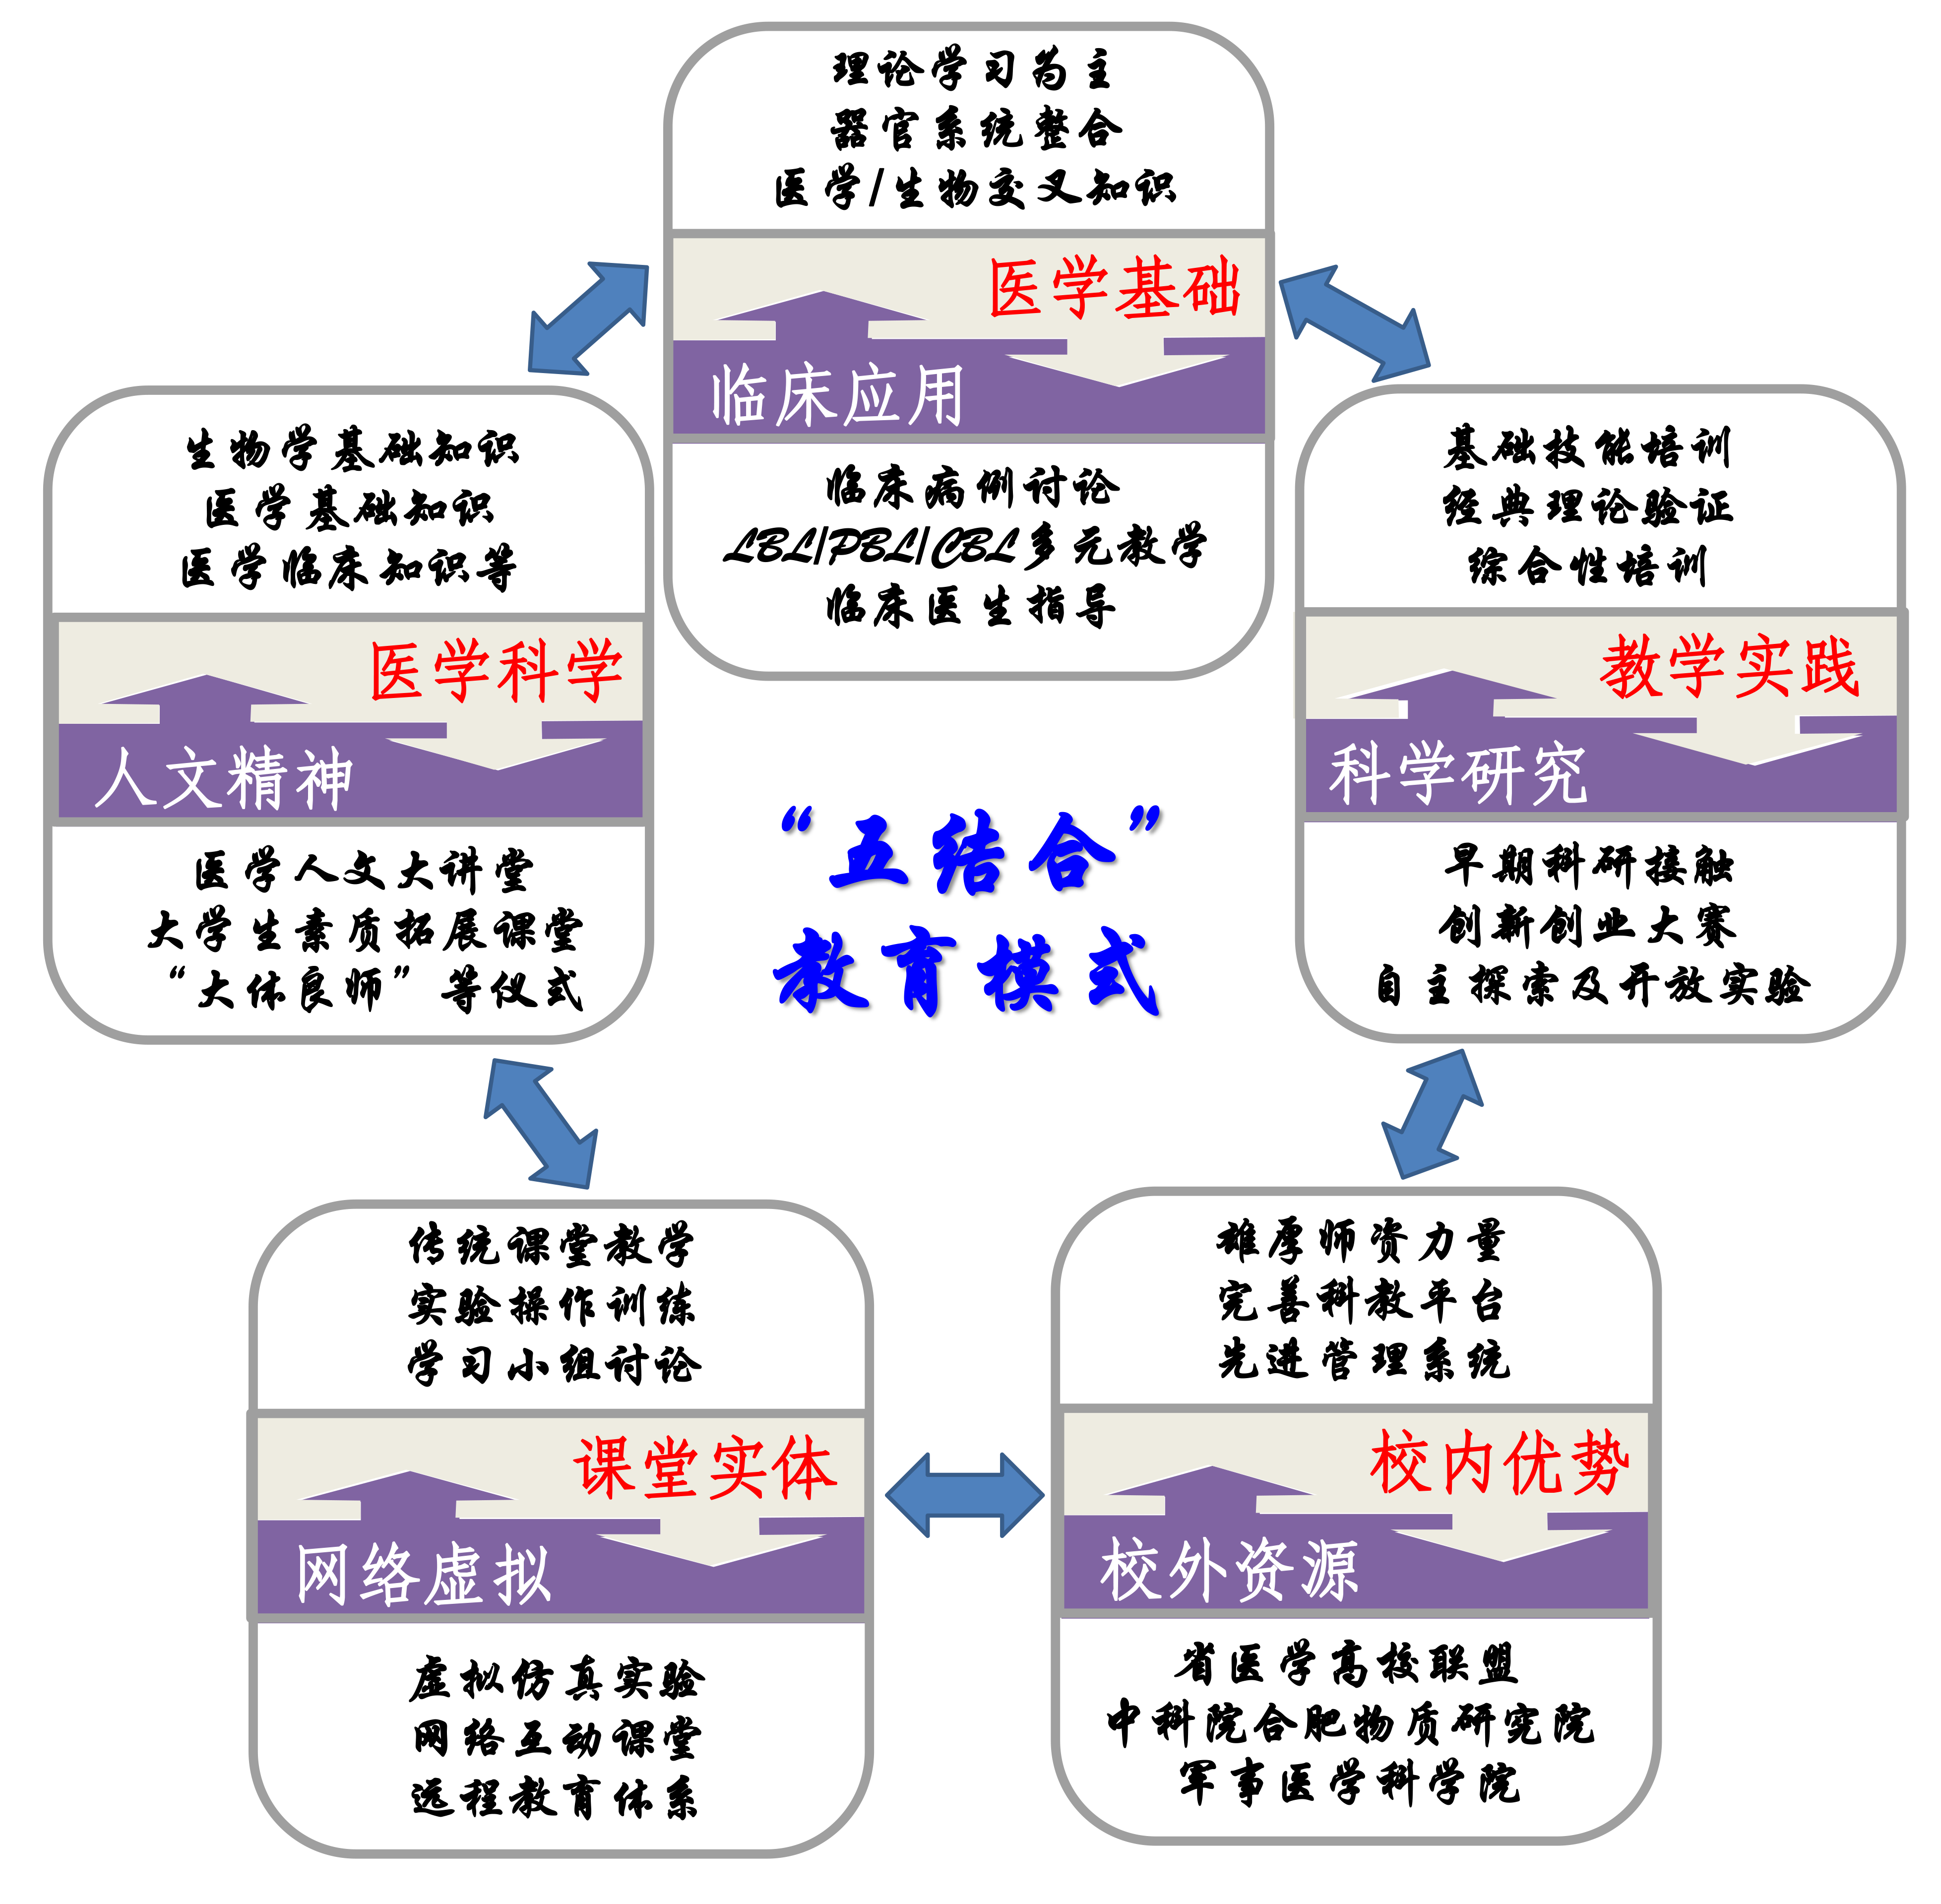  3）教学实践与科研探索相结合的教学模式：用技能培训、经典验证及综合性等实验教学手段与“大学生早期科研接触计划”、各级创新创业大赛、自主科研计划等科研探索形式相结合，从基础培训、总结综合、独立设计三个循序渐进的教学阶段强化医学生创新发展能力的培养。  4）传统课堂实体与远程网络虚拟相结合的教学模式：利用传统教学、实验操作及学习讨论形式与虚拟仿真、网络互动学习及远程教育等现代信息发达技术手段将课堂教学与虚拟网络相结合，强化医学生自主学习能力的培养。  5）校内优势与校外资源相结合的教学模式：最后利用整合优化校内教学资源及省医学高等院校联盟、中科院合肥物质研究院、军事医学科学院、已经建成的公共卫生与预防医学实验教学示范中心、其他社会办学力量形成校内优势与校外资源相结合，提高办学资源对医学生培养的综合利用度，拓宽医学生视野。  5. 探索了多种教学方法及全程性实验教学评价体系  1）专项技能实训法：专项技能实训是指在学校控制状态下，按照人才培养规律与目标，通过模拟实验科研及临床实际工作环境，对学生进行职业技术应用能力训练的教学过程。专项技能实训教学过程采用理论结合实践，更强调学生的参与式学习，能够在最短的时间内使学生在专业技能、实践经验、工作方法、团队合作等方面提高。中心教师在教授细胞分子生物学、人体机能学、人体形态学及病原微生物与免疫学等实验课程模块时，采用专项技能实训法，依托中心开放实验室平台，对PCR、荧光定量PCR、动物实验技术、GC-MS、LC-MS、激光共聚焦显微镜及流式细胞仪系统等大型设备，实行专项技能培训制度，利用周末实施对学生开放培训，能独立操作者发给相应设备操作证。以此提升学生对实验教学热情，掌握专门技术，保证大型设备安全使用，同时，也能使学生在毕业后，能够尽快适应如临床检验、病理诊断及科学研究等工作。  2）LBL/PBL/CBL三联合式教学法：联合“以授课为基础的学习( LBL) ”、 “基于问题的学习模式( PBL) ”以及“基于临床病例的学习( CBL) ”三种方法，在授课中中心组织临床典型疾病案例作为实验教学起始兴奋点，并以临床病例为基础提出问题，把学习设置到复杂的、有意义的问题情境中，通过让学生自学教材、深入思考、提出质疑、合作探究、解决问题来学习隐含于问题背后的概念和原理，形成提出问题的技能，并发展自主学习的能力，充分调动学生的积极参与性，教师引导学生讨论案例，针对案例进行模拟诊断、设计验证实验，或者设计课题进行探索研究等，从而增强学生的主观能动性，培养学生医学创新思维。  3）引导启发式实验教学法：主要用人体机能学实验教学中，授课时首先主要介绍实验方法、实验难点和注意事项，提示学生仔细观察和记录实验现象，然后提出问题，通过实验找出问题答案。重点是启发他们在课后及实验报告的讨论中根据实验结果联系机能学科的理论知识，正确分析和阐述实验原理，小结实验中成功与失败的经验教训及实验可能的改进方案，从而让学生在自我探索中学到知识，提高他们分析和解决问题的能力，调动学生主动学习的积极性。  4）网络虚拟实验及“翻转课堂式”教学法：利用中心建立的虚拟仿真实验平台，在人体解剖、细胞与分子生物、人体机能学、人体形态学、病原生物与免疫学等实验课程模块时，采用网络虚拟实验教学方法。其最大特点是在网上以互动式或者远程式教学方法实现实验教学，这种开放式的教学模式，为培养适应新世纪需要的医学人才创造了有利的条件, 也节约了动物及标本耗材，便于学生随时网上进行复习实验演示、观看视频示教材料等。同时利用网络资源实施翻转课堂教学法即：通过数字化教学平台提供各种实验教学资源，如带有配音的实验课课件、教师授课和实验操作的视频短片资源。学生在线自主学习实验课教学内容，预习实验操作方法后，在规定时间到有关实验室和虚拟实验室，以小组形式完成真实实验操作和模拟实验操作，获取实验结果，并独立完成实验报告。最后，通过客观性评价试题资源进行自测练习，完成该课程实验教学的自我初步评估。教师和实验技术人员起组织指导作用。  5）病例讨论式实验教学法：主要用于人体解剖学、人体机能学及人体形态学实验模块的教学，根据典型临床病例，组织学生预习，分组进行病例讨论，代表发言及自由发言，教师总结等方式，模拟临床病例讨论，提高学生对医学知识融会贯通、活学活用的能力及缜密思维的培养效果。  6）研究性实验教学法：学校设立“大学生早期接触科研项目计划”，中心自2005年起即开展了跨学科自主设计开放性实验教学。学生在学习各门基础实验课程和医学科研方法学课程的基础上，3-5人一组自选或自主设计跨学科的研究课题。此课程让学生历经了一个完整的科学研究过程：递交科研设计书——报告设计方案——评选最优方案并修改——确定指导教师——学生自主实施——实验结果收集整理——指导教师指点优化并补充实验——撰写研究论文——论文完善并发表，受到良好的科研实践训练，大大提升了科研创新能力。开展的研究性实验项目详见附件列表1。  7）形成了实验教学全过程评价体系：完善评价考核方法，建立形成性和终结性相结合的全过程评定体系。  A．建立多元化实验考核体系：  针对不同类型的实验采用不同形式的考核方法，包括实验理论考试、实际操作考试、设计性实验报告、研究性实验设计和报告、课外科技作品等。  在课程考核中，采用生对师、生对生、师对生、生对组及学生自我评价的方法，在整合课程中，实行教师和学生面对面的教学反馈；在模块课程结束的期末考试中，摒弃单纯强调记忆的考核方式，考核内容以国家执业医师考试大纲为基础，注重考核案例分析和文献分析等综合应用的能力。  继续实行三段式综合考试，即在学生基础医学模块完成后、实习前、毕业前三个阶段实施三次综合考试，分为理论综合和实践综合，考试内容与组织方式完全按照国家执业医师资格考试进行，以强化学生的综合知识与能力。  B. 质量保证体系：  建立实验教学质量保证体系，包括教师实验课规范、实验室与开放实验室教师守则、开放实验室学生守则、开放实验室仪器设备管理办法、入室教育制度、预习检查制度、阶段辅导制度、实验验收制度、期中检查制度、期末考核等系统的开放实践教学质量监控保证体系。  6. 编写了一系列教材和讲义： 见附件列表1教材项目  中心人员主编国家级规划教材2部，主编其他国家级教材15部，副主编及参编国家级教材21部，其中获奖教材3部，自编讲义近30篇。  7. 获得了一批教学成果奖： 见附件列表1教学成果奖项目  获得省级以上11项，同时获得包括国家级教学名师在内的各级教学名师、骨干教师等各种荣誉称号。  8. 承担了一批教学质量工程 ： 见附件列表1质量工程项目  承担国家“中西部高等教育基础能力提升工程”项目、振兴计划、中央地方共建及教育部特色专业项目在内的国家级级教学质量工程项目11项，省级及校级教学质量工程项目 40余项，总经费约1.9亿元。  9. 主持了一批教学改革项目 ： 见附件列表1教改项目  主持省级教学改革及教学研究项目26项。  10. 发表了一批教学研究论文 ： 见附件列表1教学论文项目  近三年发表教学研究论文77篇，大会交流论文70余篇。

